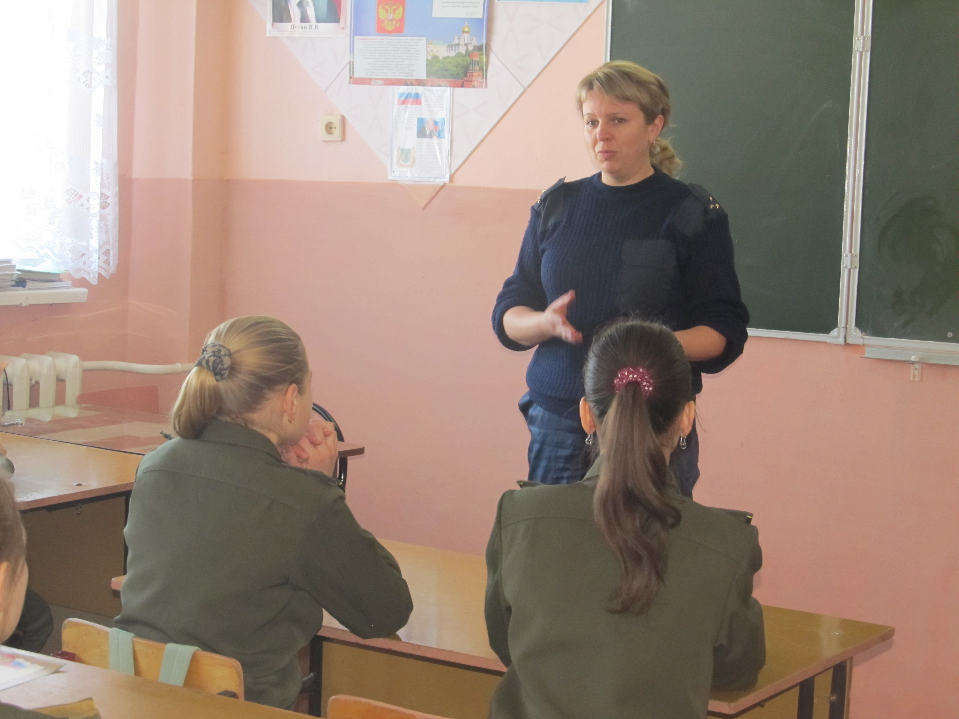
Наши дети и дорога.
Инспектором ОГИБДД МО МВД России «Никольский» Куликовой В.П. была проведена профилактическая беседа «Дети и дорога», в которой приняли участие обучающиеся 7а класса.
Согласно официальной статистике, ежегодно на дорогах под колеса машин попадает большое количество детей. Дети, в силу своих возрастных особенностей, не всегда способны правильно оценить дорожную ситуацию и распознать опасность. Чтобы в семью не пришла беда, необходимо своевременно учиться умению ориентироваться в дорожной ситуации, воспитывать потребность быть дисциплинированными на улице, осторожными и осмотрительными! Помните, если вы нарушаете Правила, то и окружающие, особенно маленькие дети, будут поступать так же! Необходимо научиться самим и научить младших правилам безопасного перехода проезжей части дороги! Вместе с ними надо обсуждать наиболее безопасные пути движения. Всем участникам дорожного движения (пешеходам) надо помнить правило: ПРЕЖДЕ ЧЕМ ПЕРЕЙТИ ДОРОГУ – УБЕДИСЬ В БЕЗОПАСНОСТИ! Не забывайте, что остановить машину сразу – невозможно! Необходимо помнить, что переходить дорогу из – за стоящего транспорта – это опасно для жизни! Учитесь предвидеть скрытую опасность! Вместе с друзьями обсуждайте наиболее безопасные пути движения!
Посвятите отдельную прогулку правилам перехода через дорогу. Обратите внимание младших на все опасности и скрытые «ловушки», которые могут подстерегать его на пути. Продумайте маршрут так, чтобы он стал более безопасным. Во время каникул особенно необходимо помнить о правилах дорожного движения.
Как же научиться не попадать в типичные дорожные «ловушки»?
Главная опасность – стоящая машина! Нельзя выходить на дорогу из-за стоящих машин. В крайнем случае, нужно осторожно выглянуть из-за стоящего автомобиля, убедиться, что опасность не угрожает и только тогда переходить дорогу.
Не обходите стоящий автобус ни спереди, ни сзади! Стоящий автобус закрывает собою участок дороги. От остановки надо двигаться в сторону ближайшего пешеходного перехода.
Умейте предвидеть скрытую опасность! Из-за стоящего автомобиля, дома, забора, кустов и др. может неожиданно выехать машина. Для перехода дороги нужно выбрать такое место, где дорога просматривается в оба направления.
Машина приближается медленно, и все же надо пропустить ее. Медленно движущаяся машина может скрывать за собой автомобиль, идущий на большой скорости.
«Пустынную» улицу нельзя перебегать, не глядя. Выработайте привычку всегда перед выходом на дорогу остановиться, оглядеться, прислушаться – и только тогда переходить улицу.
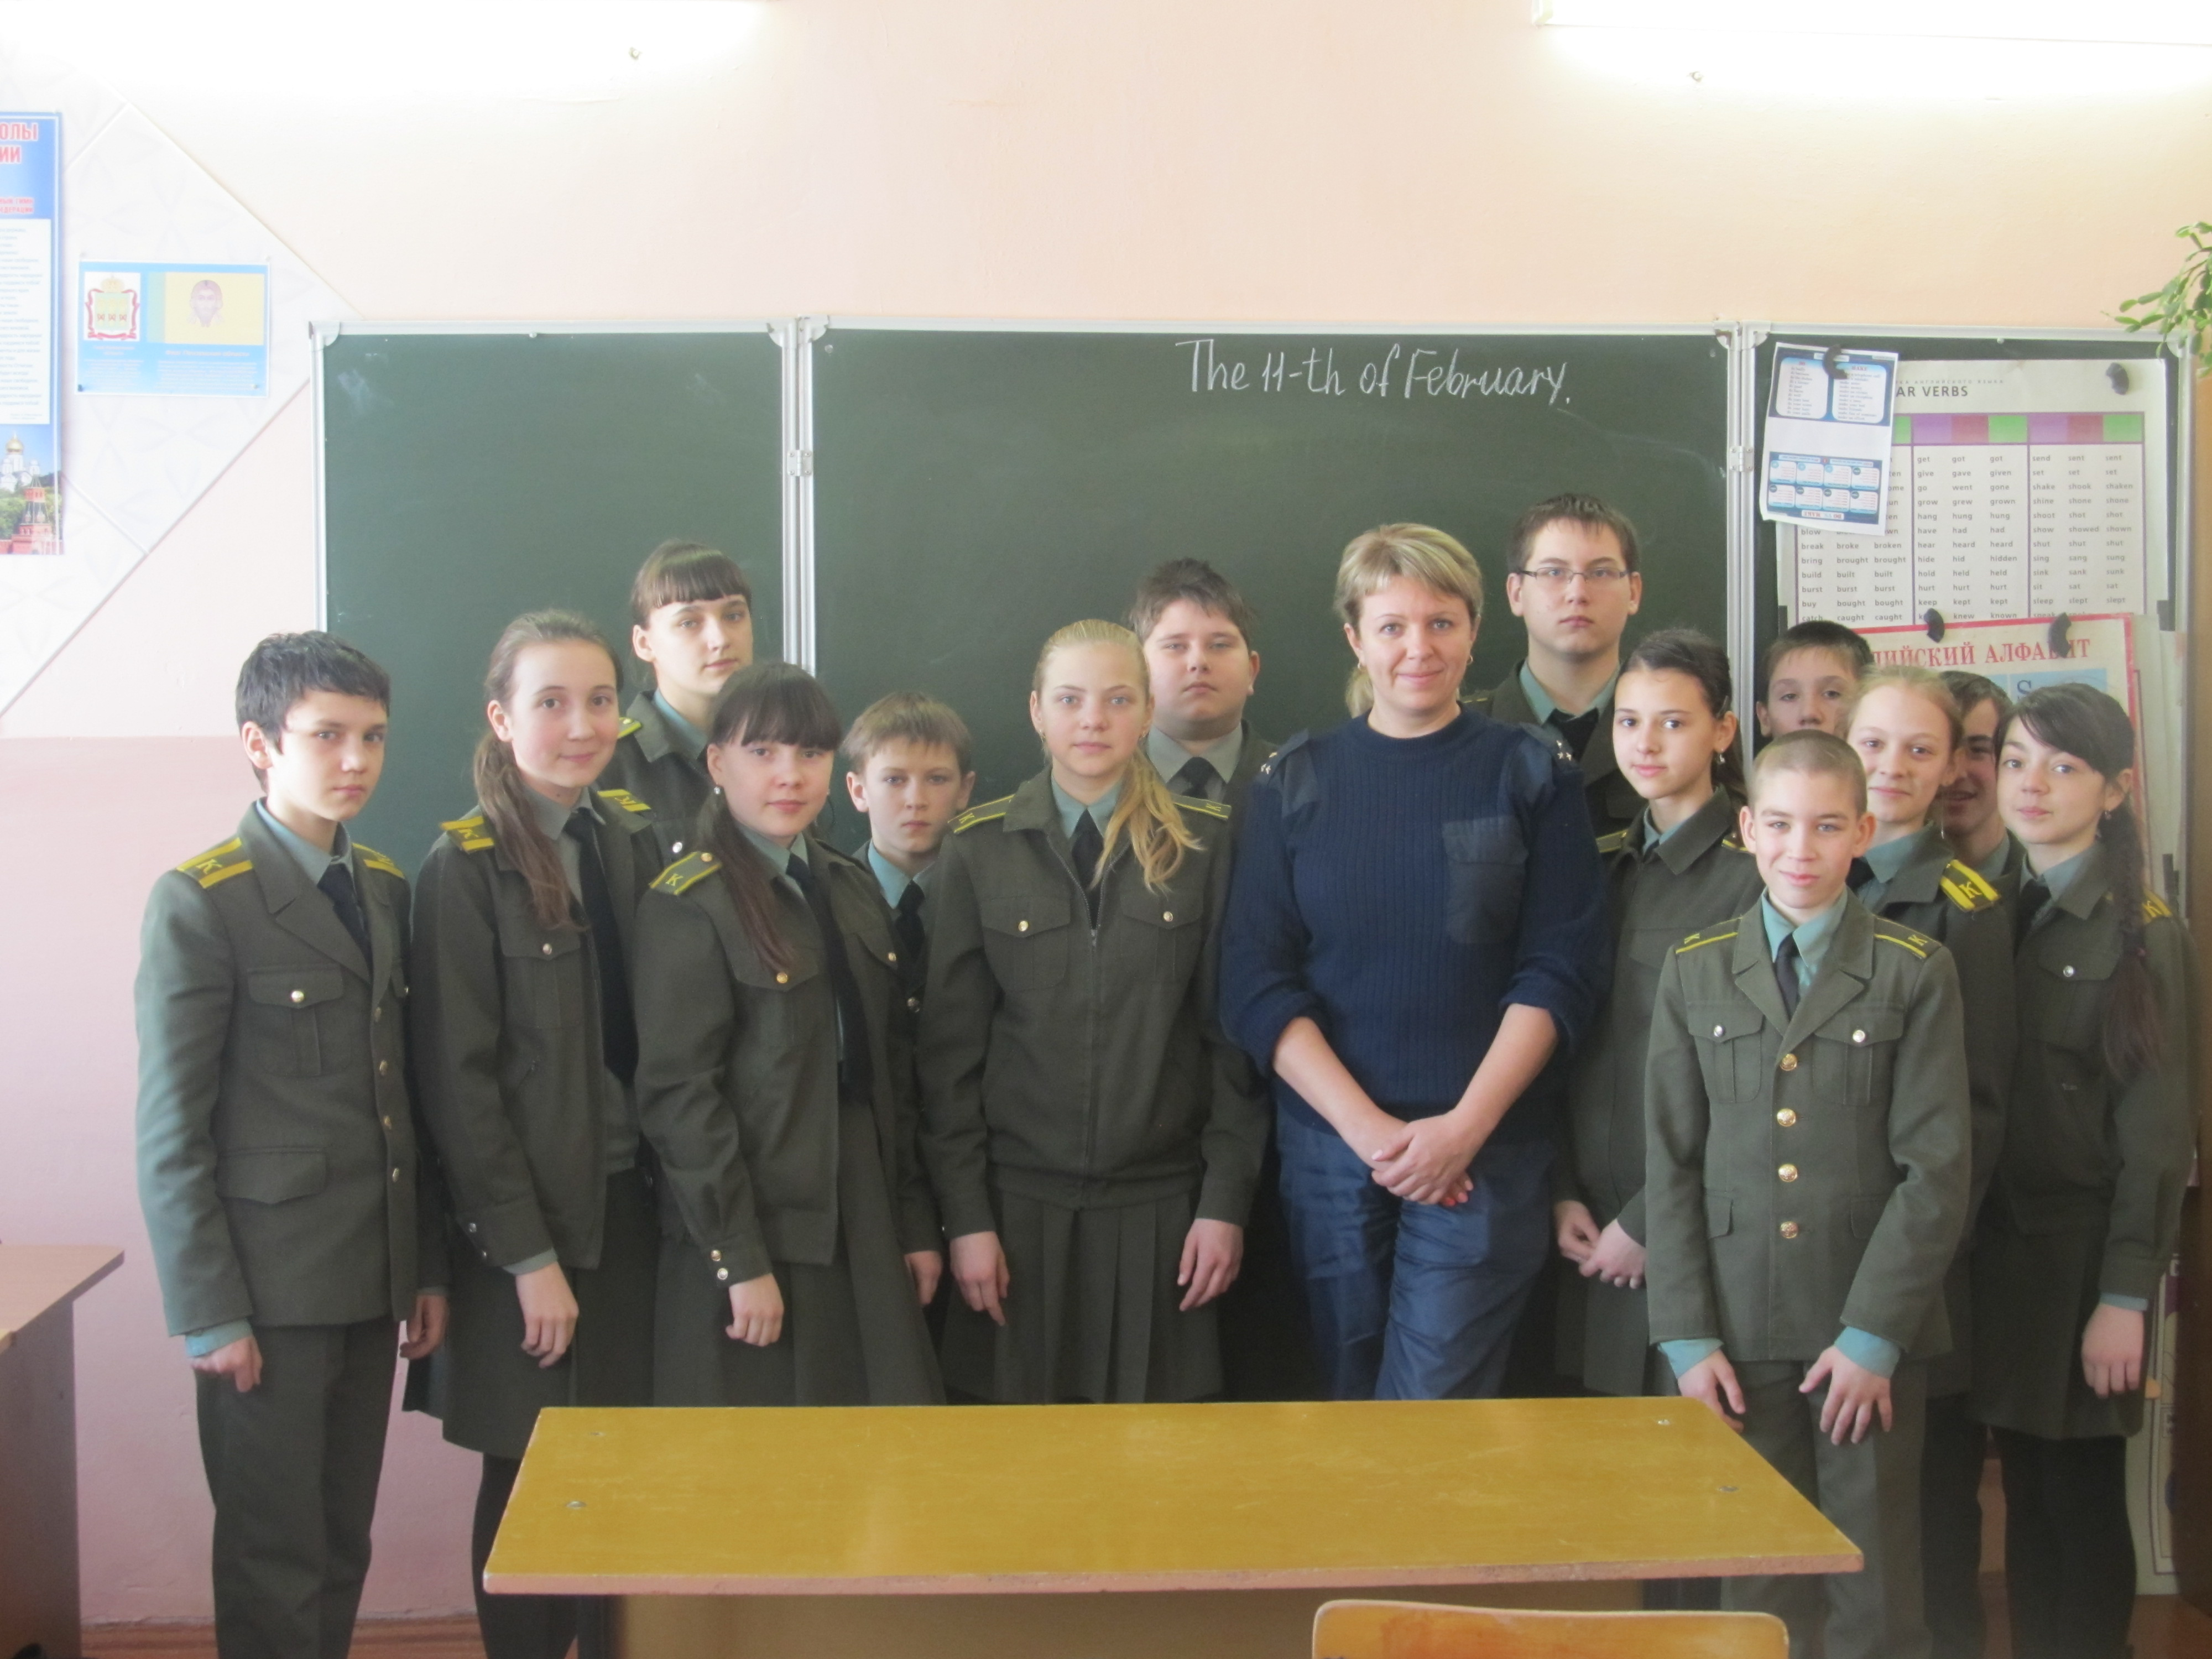
Когда ты идешь по улице пешком, то являешься пешеходом. Ходить по улице тебе разрешается только по тротуарам, придерживаясь правой стороны, чтобы не мешать движению встречных пешеходов. Если тротуара нет, иди навстречу движения по обочине или краю дороги. Тогда не только водитель видит тебя издали, но и ты видишь приближающуюся машину.
Приучайтесь с раннего возраста соблюдать правила дорожного движения. Это обезопасит вас и других участников дорожного движения.

